**Исследовательская часть**

# **2.1. Постановка задачи проектирования**

Целью написания данной курсовой работы является разработка web-сервиса «HandyMady», для облегчения рабочего процесса самозанятых лиц, а также реализации товаров и услуг при помощи поиска и рекомендательной системы.

Задача проектирования такой системы может быть решена при помощи следующих средств разработки: средством реализации пользовательских интерфейсов должно быть реализовано на языках HTML и CSS, системы управления базами данных PostgreSQL,

Структурное проектирование системы осуществляется с помощью составления концептуальной и логической моделей хранимых данных. Описание этапов проектирования архитектуры приложения сопровождается описанием на естественном языке.

# **2.2. Описание предметной области.**

Самозанятость — форма получения вознаграждения за свой труд непосредственно от заказчиков, в отличие от наёмной работы.

Самозанятый — это лицо, у которого нет работодателя и у которого нет наемных работников, то есть это граждане, получающие доход от своей личной трудовой деятельности.

Стать самозанятым могут обычные граждане и индивидуальные предприниматели, которые решили поменять статус. Физические лица и индивидуальные предприниматели, которые перейдут на новый специальный налоговый режим (самозанятые), могут платить с доходов от самостоятельной деятельности только налог по льготной ставке — 4 (при получении денег от физических лиц) или 6% (при получении денег от юридических лиц).

Осуществлять свою рабочую деятельность самозанятые лица могут с помощью следующих интернет площадок:

* Социальные сети — онлайн-платформа, которую люди используют для общения, создания социальных отношений с другими людьми, которые имеют схожие интересы или офлайн-связи. На базе социальных сетей самозанятое лицо создает сообщество с целью продвижения товара и его дальнейшего сбыта. Самозанятое лицо, продавец, ведет каталоги, добавляя новый товар в наличие, ведет переписки с потенциальными покупателями, работает над продвижением своего товара. Оплата в социальных сетях чаще всего производится посредством онлайн переводов при помощи сторонних приложений банков. Это существенно затрудняет ведение финансовой отчетности и порождает проблему мошенничества.
* Интернет-магазин — сайт, торгующий товарами посредством сети Интернет. Позволяет пользователям онлайн, в своём браузере или через мобильное приложение, сформировать заказ на покупку, выбрать способ оплаты и доставки заказа, оплатить заказ. При этом продажа товаров осуществляется дистанционным способом, и она накладывает ограничения на продаваемые товары. В интернет-магазинах оплата осуществляется при помощи посредников.

Необходимо разработать интернет-магазин, реализующий товары и услуги самозанятых. Система должна обеспечить удобный интерфейс продавцам для создания своего магазина с возможностью добавления товара в каталог и ведение акций, в то время как пользователь получит удобный интерфейс поиска товаров по категориям и рекомендациям.

# **2.2.1 Концептуальная схема данных.**

На основании представленной информации в предметной области можно выделить несколько сущностей (рисунок 1): Пользователь, магазин, товар, акция, заказ и позиция заказа. Ниже представлено описание каждой из этих сущностей с характеристикой их полей и связей.

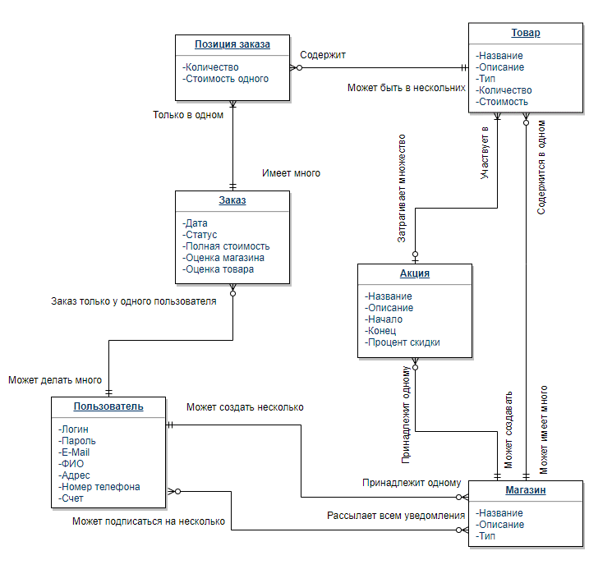

Рисунок 1 – Концептуальная модель данных

Сущностью для хранения данных о покупателях и продавцах является Пользователь. Он содержит в себе такие атрибуты как фамилия, имя и отчество, адрес для доставки, контактный номер и денежный счет в онлайн-магазине. Будучи покупателем, пользователь может сделать множество заказов в различных магазинах, а также подписаться на новостную рассылку о новых товарах и акциях. Чтобы стать продавцом пользователь может создать несколько магазинов. Также есть поля для хранения данных о логине, пароле для входа на сайт и E-Mail для восстановления профиля. Наличие магазина у пользователя решает является ли пользователь продавцом

Следующей сущностью разрабатываемой системы является Магазин. Он содержит в себе атрибуты названия, описания и типа, означающий чем он занимается. В один магазин может быть добавлено множество товаров. Продавец–владелец от имени магазина может создавать акции на свои товары. Также магазина есть автоматическая рассылка уведомлений при создании новой акции и при добавлении нового товара.

Сущностью для наполнения магазина является Товар, реализующий поля для хранения данных о предметах, которые пользователи продают. Он содержит в себе название, описание, тип товара, стоимость одного экземпляра и количество на продажу. Если количество равно NULL, значит товар либо удален продавцом, либо скрыт от возможности покупки. Связь между товаром и магазином подразумевает, что у одного магазина может быть множество индивидуальных товаров, то есть один товар не может продаваться в двух магазинах.

Сущность Акция реализует поля для хранения данных описывающие скидки, которые делают продавцы в своих магазинах: название события, описание, дата начала и окончания акций и процент скидки на товары. Владелец может сделать множество акций на свои товары, при этом акция может принадлежать только одному магазину.

Для описания пользовательских заказов товаров есть сущность Заказ, хранящий в себе такие атрибуты как дата заказа, статус, который описывает состояние заказа, полная стоимость, оценка магазина и товара. Оценка будет играть ключевую роль для экспертной системы при составлении рекомендации на главном экране магазина индивидуально каждому пользователю. Заказ может быть только у одного пользователь, при этом в одном заказе может быть множество позиций заказа.

Сущность Позиция заказа описывает возможность наличия в одном заказе нескольких товаров. Атрибуты данной сущности хранят данные о количестве товара и его цене. В одном заказе может быть множество позиций, при этом в позиции заказа может быть только один товар.

# **2.2.2 Сценарии использования.**

После регистрации на сайте пользователь может как делать заказы в магазинах других продавцов, так и создать свои магазины с различными товарами и продавать их. У пользователя есть возможность просмотра каталога товаров по различным категориям. Пользователь как в роли покупателя, так и в роли продавца может создать несколько магазинов с различными категориями товаров. У каждого товара есть свое описание, кратко рассказывающее о том, что представляет из себя продукт, и фотографии, при помощи которых можно построить себе визуальное представление о товаре. Чтобы сделать заказ покупатель должен добавить товары в корзину, указать номер телефона и телефон, если они не написаны в профиле и оплатить заказ. После того как товар был получен покупатель получает право оценить по пятибалльной шкале товар, продавца и магазин. Также пользователь может воспользоваться поиском товаров с различными фильтрами для точности. Для поиска товаров будет реализована поисковая строка. Поиск может проводиться как по названию, так и по различным категориям товаров. Покупатель может зайти на страницу магазина других пользователей, где может подписаться на рассылку новостей о появлении новый товаров и акций. UML диаграмма пользовательских сценариев (рисунок 2) показывает возможные варианты действий покупателя.

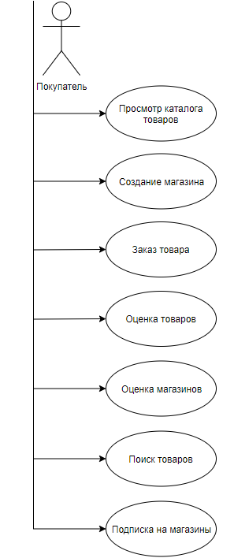

Рисунок 2 – UML диаграмма пользовательских сценариев для покупателя

Продавец имеет такие же пользовательские сценарии что и покупатель, но при этом он может заниматься менеджментом своих магазинов. Он может проводить различные акции индивидуально для каждого своего магазина с настройкой описания, даты начала и окончания. В профиле магазина владелец может видоизменить его вид, добавить товары на продажу и купить рекламу для продвижения товаров. UML диаграмма пользовательских сценариев (рисунок 3) показывает возможные варианты действий продавца.

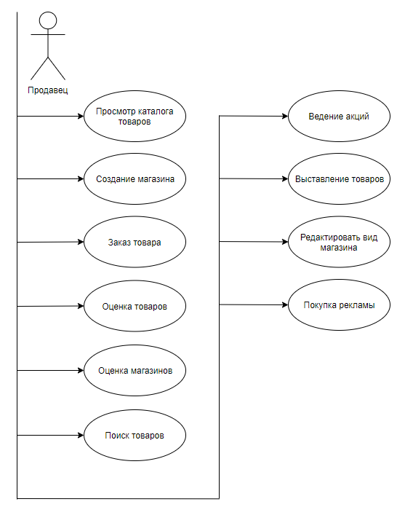

Рисунок 3 – UML диаграмма пользовательских сценариев для продавца

# **2.2.3 Алгоритм системы рейтинга и рекомендаций**

На главной странице система рекомендации подбирает пользователю на основе его предыдущих покупок.

Рейтинг составляется из выставленной оценке по пятибалльной шкале пользователями. Итоговая оценка формируется из суммы всех оценок поделенного на их количество.

# **2.3. Перечень задач, подлежащих решению в процессе разработки**

Для создания системы необходимо:

* Составить техническое задание.
* Провести исследование предметной области;
* Сформировать концептуальную и логическую модели хранимых данных;
* Подготовить перечень необходимого функционала;
* Оформить описание процессов, протекающих в системе;
* Спроектировать макет сайта;
* Организовать структуру хранения данных и реализовать тестовое наполнение базы данных,
* Реализовать систему:
* Произвести тестирование и отладку;
* Оформить конструкторскую документацию;

Перечень реализуемых функций:

* Реализация поиска товаров по названию, категориям, цене, оценкам и авторам.
* Реализация ведения списков желаемого.
* Система рейтинга, базирующаяся на отзывах пользователей.
* Предоставлять пользователю информацию об выбранном товаре.
* Функция подписок на магазины с возможностью уведомления о поступлении новых товарах и акциях.
* Возможность уведомления о скидках на товары из списка желаемого.

# **2.4.Обоснование выбора инструментов и платформы для разработки**

PostgreSQL - это свободно распространяемая объектно-реляционная система управления базами данных (ORDBMS), наиболее развитая из открытых СУБД в мире и являющаяся реальной альтернативой коммерческим базам данных.

* Надежность PostgreSQL.
* Производительность PostgreSQL основывается на использовании индексов, интеллектуальном планировщике запросов, тонкой системы блокировок, системе управления буферами памяти и кэширования, превосходной масштабируемости при конкурентной работе.
* Поддержка SQL
* PostgreSQL имеет очень богатый набор встроенных функций и операторов для работы с данными, полный список которых можно посмотреть в документации.
* Простота использования всегда являлась важным фактором для разработчиков.
* pgAdmin (GNU Artistic license) предоставляет удобный интерфейс для работы с базами данных PostgreSQL.

HTML (HyperText Markup Language — язык гипертекстовой разметки) — стандартизированный язык разметки документов во Всемирной паутине. Большинство веб-страниц содержат описание разметки на языке HTML (или XHTML). Язык HTML интерпретируется браузерами; полученный в результате интерпретации форматированный текст отображается на экране монитора компьютера или мобильного устройства.

Язык HTML до 5-й версии определялся как приложение SGML (стандартного обобщённого языка разметки по стандарту ISO 8879). Спецификации HTML5 формулируются в терминах DOM (объектной модели документа).

Язык XHTML является более строгим вариантом HTML, он следует синтаксису XML и является приложением языка XML в области разметки гипертекста.

Во всемирной паутине HTML-страницы, как правило, передаются браузерам от сервера по протоколам HTTP или HTTPS, в виде простого текста или с использованием шифрования.

CSS (Cascading Style Sheets) — язык таблиц стилей, который позволяет прикреплять стиль (например, шрифты и цвет) к структурированным документам (например, документам HTML и приложениям XML). Обычно CSS-стили используются для создания и изменения стиля элементов веб-страниц и пользовательских интерфейсов, написанных на языках HTML и XHTML, но также могут быть применены к любому виду XML-документа, в том числе XML, SVG и XUL. Отделяя стиль представления документов от содержимого документов, CSS упрощает создание веб-страниц и обслуживание сайтов.

CSS поддерживает таблицы стилей для конкретных носителей, поэтому авторы могут адаптировать представление своих документов к визуальным браузерам, слуховым устройствам, принтерам, брайлевским устройствам, карманным устройствам и т.д.

Каскадные таблицы стилей описывают правила форматирования элементов с помощью свойств и допустимых значений этих свойств. Для каждого элемента можно использовать ограниченный набор свойств, остальные свойства не будут оказывать на него никакого влияния.